

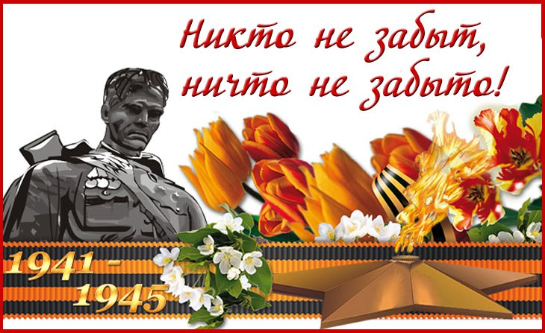
Этот День Победы порохом пропах
Этот праздник с сединою на висках
Это радость со слезами на глазах…
День Победы! День Победы! День Победы!

В рамках патриотического воспитания, в целях сохранения исторической преемственности поколений, воспитания бережного отношения к историческому прошлому и настоящему России, формирования духовно-нравственных качеств личности 08 мая 2020 года в ГБОУ «СШОР Л.Латыниной» в дистанционном режиме состоялись классные часы на военно-патриотическую тематику: «9 мая – День Великой Победы», посвященные 75-летию Победы над фашизмом в Великой Отечественной Войне.
В начальной школе под руководством классных руководителей Майструк И.А., Вороновой Е.И., Грозновой М.Л., Любимовой Т.Н. был организован конкурс чтецов «Мы не забудем эти дни…», «Живы в наших сердцах»
Ребята с большим интересом занимались подбором стихотворений, учились читать их наизусть и выразительно. Учащиеся посмотрели мультимедийную презентацию «День Победы», почтили память минутой молчания, исполняли песни на военную тематику, послушали стихотворения в исполнении классных руководителей.
Все конкурсанты были награждены грамотами, а победители Баталова Ирина 3 класс и Яровенко Егор 4 класс- дипломами ( в онлайн режиме).
Учащиеся 3 и 4 классов вышли на городской уровень и поздравили ветеранов на платформе сайтов Городского парка и ЦБС города Обнинска. Баталова Ирина как постоянный читатель Городской библиотеки №5 получила грамоту за проникновенное исполнение стихотворения Михаила Владимова «Тогда ещё нас не было на свете».
Учащиеся 2 класса приняли активное участие в Международном онлайн конкурсе «В сердце ты у каждого, Победа!»

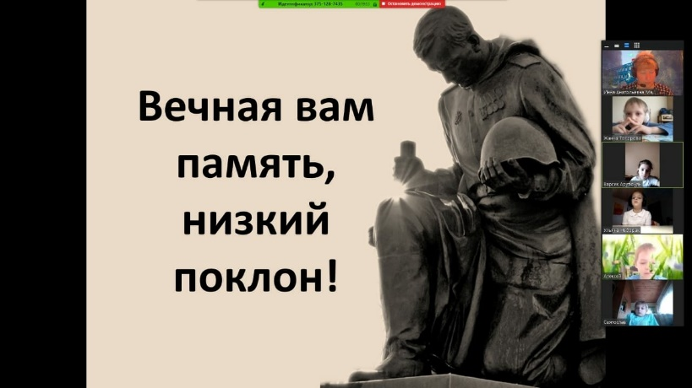
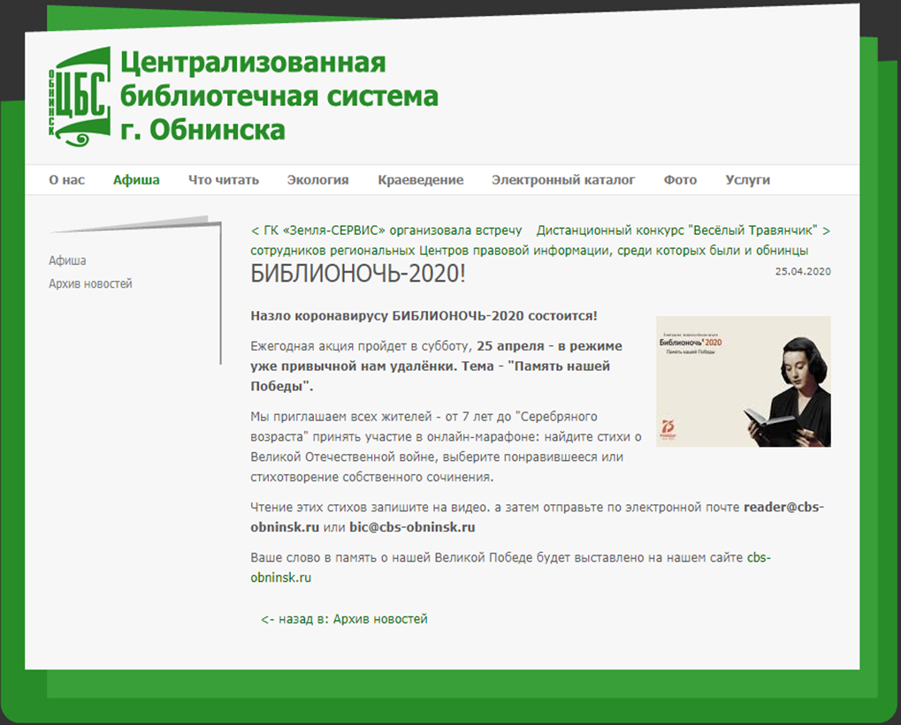

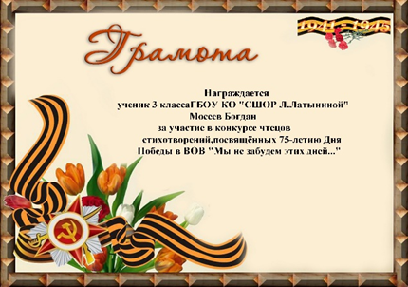

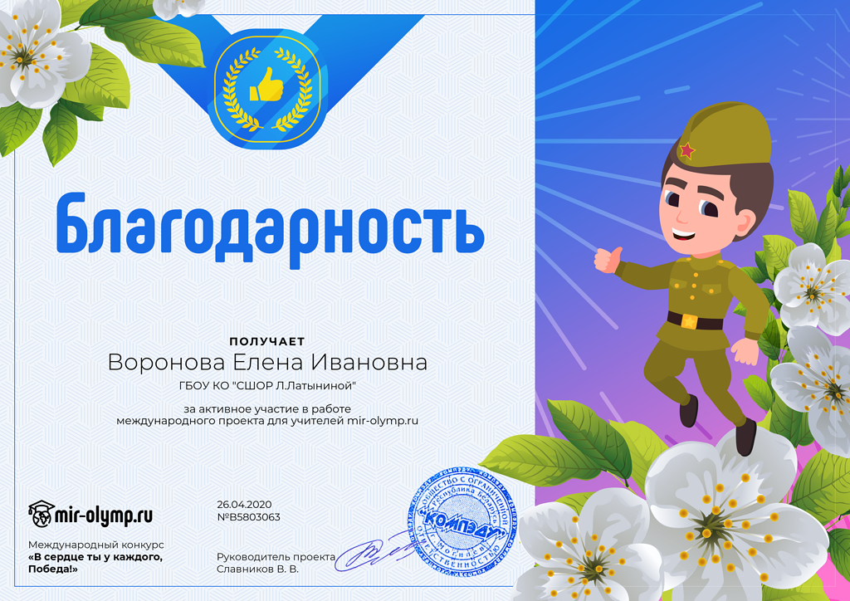
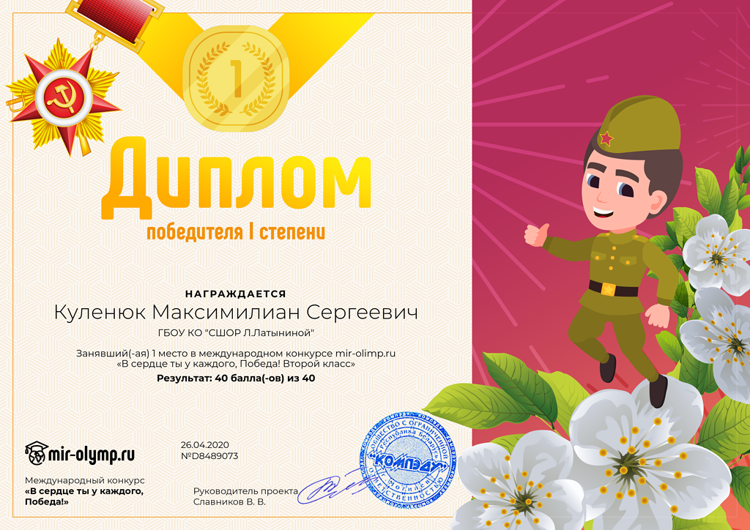
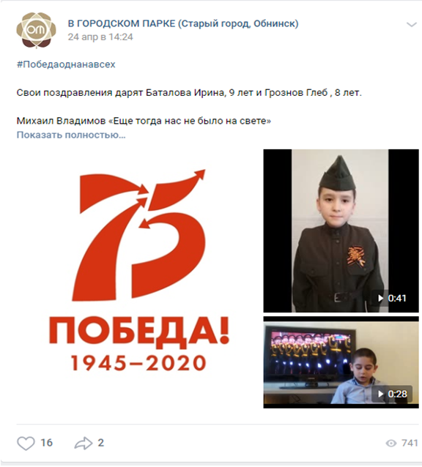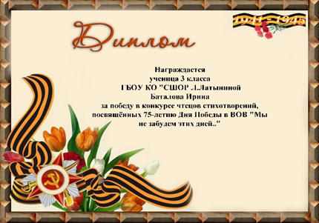

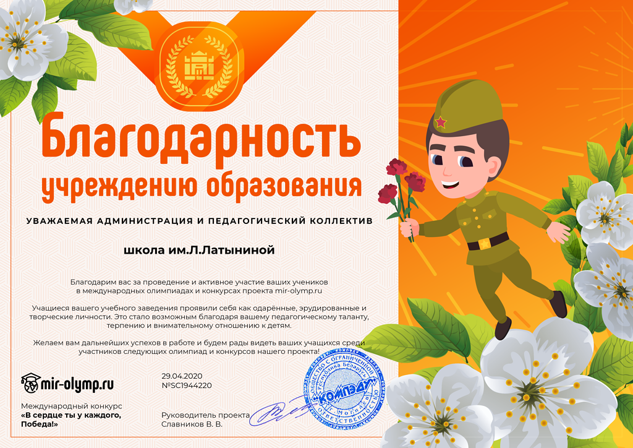
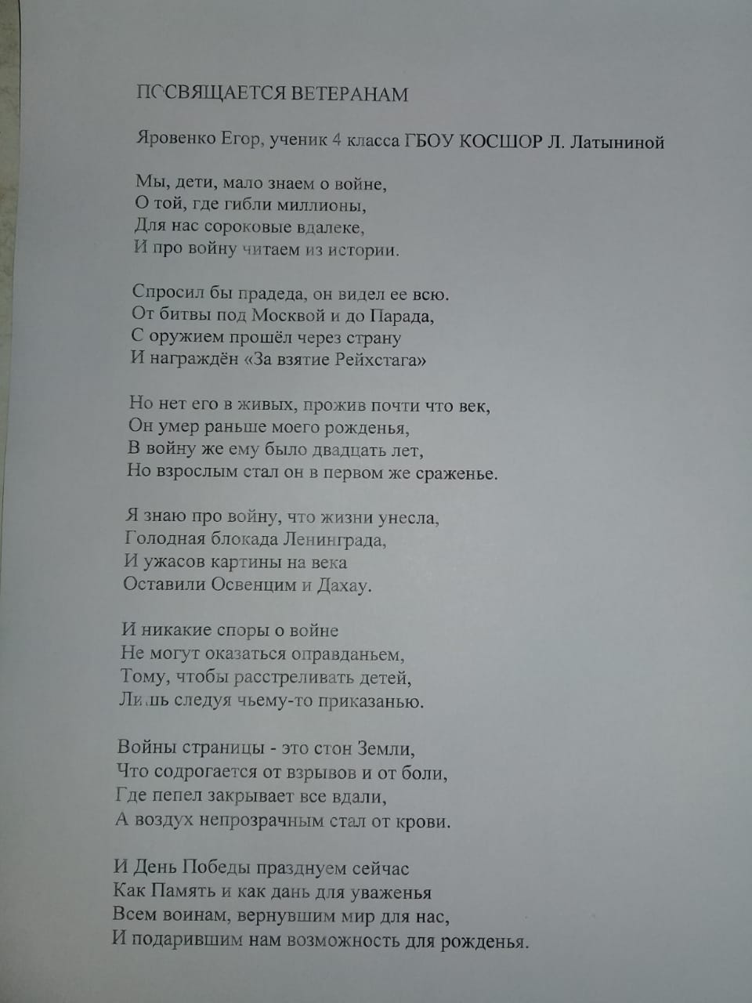

Ученики 5-9 классов также приняли активное участие в он-лайн мероприятиях к Дню Победы.
Классные часы состоялись на темы: «Страницы войны», «Путь к победе», «Поклонимся великим тем годам...», «Тропою памяти». Классными руководителями был подготовлен материал об исторически значимых событиях Великой Отечественной войны, городах – героях, детях, героях войны. Ребята с большим удовольствием высказывали свои мнения, задавали вопросы, делились впечатлениями об известных уже им фактах войны.
Дистанционно была организована Книга памяти «Я помню и горжусь….», где учащиеся, собрав информацию о родственниках, принимавших участие в Великой Отечественной войне, смогли рассказать об их подвигах.


